Câu 1: Sửa code sao cho dữ liệu đọc vào ở hàm main là 1 ma trận vuông. Không được thay đổi nội dung trong file a.txt
Câu 2: Viết hàm tính tổng các phần tử Âm có trong ma trận
Câu 3: Viết hàm xuất gía trị các phần tử lớn nhất trên mỗi cột có trong ma trận
Câu 4: Viết hàm kiểm tra xem ma trận nhập vào có phải là ma trận đơn vị hay không? Gợi ý: Ma trận đơn vị là ma trận mà các phần tử trên đường chéo chính bằng 1, cácphần tử khác bằng 0.
Câu 5: Viết hàm đếm các giá trị lẻ có trên đường chéo phụ.
Câu 6: Yêu cầu viết hàm in tam giác dưới phải.
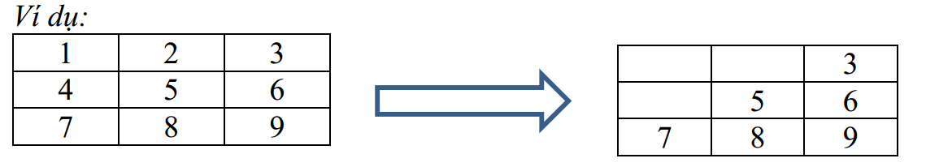
Câu 7: Viết hàm kiểm tra xem ở trong tam giác phía dưới bên phải, tồn tại tất cả các phần tử là số dương hay không? Nếu có trả về true, ngược lại trả về false.
Câu 8: Viết hàm nhân ma trận vuông với 1 số x (do người dùng nhập). Y/c viết theo nguyên mẫu hàm: void nhan_MaTranVuong(maTranVuong &a).
Câu 9: Trong main khai báo 1 ma trận mới b (đọc lên từ file a.txt), yêu cầu viết hàm tính tích 2 ma trận vuông a và b
Câu 10: Gọi tất cả các hàm từ câu 1->9. Gọi hàm + định dạng để xuất ra màn hình từng câu với ghi chú rõ ràng (1đ)

